

Bon de commande pour un abonnement à la revue Haïti-Perspectives
Je, soussigné, _________JEAN-ELIE GILLES____
souscris
- A titre personnel
- Au nom de l’institution x
à un abonnement
- d’un (1) an (x)
- de deux (2) ans
- renouvelable par tacite reconduction
de
- 25 numéros trimestriels à 8 $ US par unité (800 $ US par an).
- 50 numéros trimestriels à 7 $ US par unité (1400 $ US par an).
- 100 numéros trimestriels à 5 $ US par unité (2000 $ US par an).
A livrer à l’adresse suivante : Université Publique du Sud-est à Jacmel,
98, Route de Cyvadier, Jacmel, Haïti (W.I)_
Fait à Jacmel_______________________________
Date 12 Mars 2015________________________________
Nom Jean-Elie Gilles________________________________
Signature _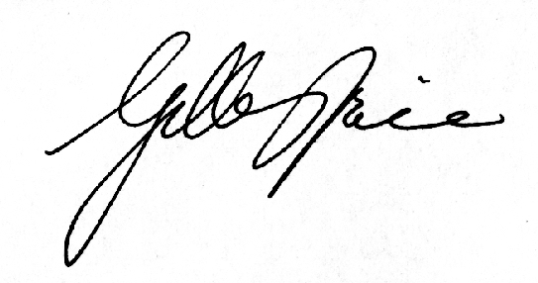
Fonction Recteur_________ (Réservé aux institutions)
Bon de commande envoyé à : samuel.pierre@polymtl.ca
Réservé au GRAHN
Commande confirmée
Période de validité : ________________________________
Nom : ________________________________
Signature : ______________________________
Fonction : _______________________________________________

